Sonntag, 09.12.2018 um 16.00 Uhr in St. Josef im Hain Bamberg  Gedenkgottesdienst -  Weltgedenktag  für verstorbene Kinder  Ein Licht geht um die Welt… | 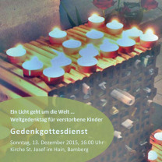

 | Adventsfeier des Frauenbundes  Herzliche Einladung zur  Adventsandacht am Mittwoch, 12.12.2018 um 18.30 Uhr in der Sebastianikapelle anschl.  Adventsfeier im Pfarrsaal

 | Katholisches Pfarramt Gaustadt St. Josef,  Dr.-Martinet-Str. 11, 96049 Bamberg-Gaustadt  Tel.: +49 (0951) 96588-0 – Fax: +49 (0951) 96588-32  Kto. Nr. 130534 bei der Spk Bamberg, BLZ 770 500 00  IBAN: DE54 7705 0000 0000 1305 34  ViSdP.: Dr. M. Kohmann, Pfarradministrator  http://www.st-josef-gaustadt.de  st-josef.gaustadt@erzbistum-bamberg.de

Das Pfarrbüro ist vom 10.12. – 12.12. geschlossen!!!
- montags von 8.00h bis 14.00h
- mittwochs von 8.00h bis 13.00h
- donnerstags von 16.00h bis 18.00h und
- freitags von 8.00h bis 12.00h besetzt.
Annahme von Messintentionen nur montags und mittwochs
In dringenden Notfällen erreichen Sie das Dompfarramt unter der Tel. 0951 2995590.
Die Notfallseelsorge Bamberg ist 24 Stunden täglich über die Tel. 0800 1110111, erreichbar.

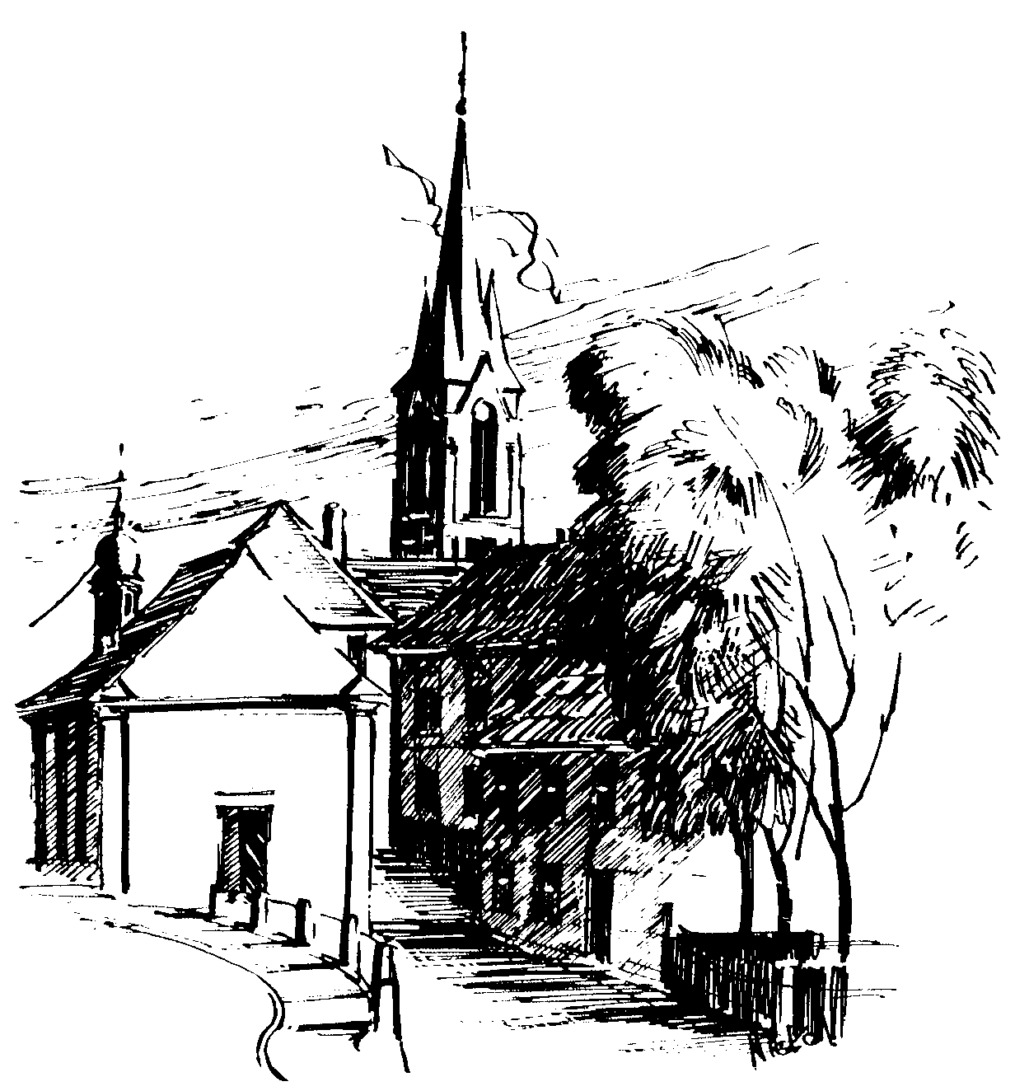 | Gottesdienstordnung  vom 08.12. bis zum 23.12.2018  und  Mitteilungen für die Pfarrgemeinde  2. + 3. Adventswoche

Hochfest der ohne Erbsünde empfangenen Jungfrau und Gottesmutter Maria

Samstag, 08.12.2018
9.00h russ.-orth. Eucharistiefeier in der Sebastianikapelle
16.00h portug. Eucharistiefeier in der Pfarrkirche

2. Adventssonntag

Sonntag, 09.12.2018
8.30h ukr. Eucharistiefeier im byz. Ritus in St. Johannes d. Täufer
10.00h Eucharistiefeier musikalisch gestaltet vom Projektchor
Gebetsanliegen für ++ Dieter u. Otto HÖPPEL u. Angeh. –
(f. +Ulla SCHULTERS) – (f. ++ Hanna HESSMANN, Konrad u. Maria SCHNEIDER) in der Pfarrkirche
Kinderkirche im Jugendhaus
Kollekte an diesem Sonntag für die Pfarrei

Mittwoch, 12.12.2018
18.30h Eucharistiefeier, mit dem Frauenbund in der Sebastianikapelle
Gebetsanliegen für alle lebenden und verstorbenen Pfarrangehörigen

Donnerstag, 13.12.2018 Hl. Odilia, Hl. Luzia
15.00h Fatima-Rosenkranz in der Sebastianikapelle

Freitag, 14.12.2018 Hl. Johannes vom Kreuz
9.00h Eucharistiefeier im Seniorenzentrum
18.30h Buß-Gottesdienst in der Pfarrkirche

3. Adventssonntag

Samstag, 15.12.2018
16.00h portug. Eucharistiefeier in der Sebastianikapelle

Sonntag, 16.12.2018
8.30h ukr. Eucharistiefeier im byz. Ritus in St. Johannes d. Täufer
10.00h Eucharistiefeier, Gebetsanliegen für ++ Günter
STÖCKLEIN, Eltern u. Schwiegereltern – (f. ++ Georg, Alice u. Theodor HOHL u. Angeh.) – (f. ++ Helmut u. Gertrud ROCZNIK) – (f. ++ Anna u. Michael KRAPPMANN) –
(f. ++ Andreas, Eva u. Gisela PRELL) in der Pfarrkirche
Kollekte an diesem Sonntag für die Pfarrei

Mittwoch, 19.12.2018
18.30h Rorate bei Kerzenschein mit den kirchl. Angestellten
in der Sebastianikapelle
Gebetsanliegen für alle lebenden und verstorbenen Pfarrangehörigen

Freitag, 21.12.2018
9.00h Eucharistiefeier im Seniorenzentrum

4. Adventssonntag

Samstag, 22.12.2018
16.00h portug. Eucharistiefeier in der Sebastianikapelle

Sonntag, 23.12.2018
8.30h ukr. Eucharistiefeier im byz. Ritus in St. Johannes d. Täufer
10.00h Eucharistiefeier, Gebetsanliegen für ++ Andreas STOLLBERGER u. Angeh. – (f. ++ Kunigunda WOHLPART u.
Eltern) – (f. ++ Anni SENNINGER u. Angeh.) –
(f. ++ Karlheinz SCHMAUZ) – (f. + Viktor BURGER)
in der Pfarrkirche
Kollekte an diesem Sonntag für die Pfarrei
Beichtgelegenheit nach Vereinbarung
Eucharistiefeiern im Seniorenzentrum St. Josef: täglich um 9.30h, freitags um 9.00h

Nachrichten aus Gaustadt St. Josef

Pfarrliche Termine:
Mi, 12.12. | 14.00h | Pfarrsaal | Mit Spaß in die 2. Lebenshälfte
 | 18.30h | Kapelle | Frauenbund: Adventsandacht anschl. Adventsfeier im Pfarrsaal
Mo, 17.12. | 9.30h | Pfarrsaal | Mehr Lebensqualität im Alter
Mi, 19.12. | 14.00h | Pfarrsaal | Mit Spaß in die 2. Lebenshälfte
Mi, 19.12. | 18.30h | Kapelle  Pfarrsaal | Rorate bei Kerzenschein mit den kirchl. Angestellten anschl. Adventsfeier

